结果与讨论

多样化环加成反应空间中的机理特征预测
我们首先构建了足够广泛的反应空间，以区分普适的反应性规律与少数优势生物正交骨架的特有行为。对 ZINC20 现货化合物集合进行筛选后，得到 13,028 个潜在 4π 组分和 31,115 个潜在 2π 组分。随后通过多样性筛选和探针反应计算，保留了 718 个热力学可行的 4π 组分和 1,789 个 2π 组分，由此定义了 1,284,502 个名义组分对。我们先进行基于指纹多样性的初始抽样，再开展两轮不确定性引导的选择，最终从该空间中选出 5,000 个组分对。通过自动枚举不同区域选择性、立体选择性及构象可能性，生成了超过 50,000 条可生成产物的反应剖面。最终，过渡态计算获得了来自 2,304 个组分对的 8,273 条几何层级记录，覆盖 513 个不同的 4π 组分和 868 个不同的 2π 组分（图 2）。按照 4π 组分、2π 组分和产物三者的联合身份判定重复时，这些记录对应 4,655 个唯一选择性结果。8,273 条几何层级记录则保留了与这些结果对应的不同原子映射或构象路径，而三者均相同的记录不再计为不同的选择性结果。

最优模型的验证表现
随机五折交叉验证中，最优模型对 4π 畸变、2π 畸变、相互作用稳定化和水相能垒的 R² 分别为 0.937、0.824、0.786 和 0.923；对应 MAE 分别为 1.09、1.15、1.56 和 1.59 kcal mol⁻¹。
严格的 Group-OOD 五折交叉验证按 4π 组分、2π 组分和产物三者的联合身份分组，使同一整组重复只进入一个测试折。四个目标的平均 R² 分别为 0.922、0.781、0.743 和 0.897；对应 MAE 分别为 1.23、1.31、1.76 和 1.85 kcal mol⁻¹。
在不同训练集/测试集比例下（20/80、40/60、60/40 和 80/20），4π 畸变的 R²/MAE 分别为 0.896/1.41、0.921/1.23、0.931/1.14 和 0.939/1.07；2π 畸变分别为 0.712/1.49、0.769/1.32、0.800/1.22 和 0.822/1.15；相互作用稳定化分别为 0.674/1.96、0.735/1.75、0.766/1.63 和 0.798/1.54；水相能垒分别为 0.845/2.22、0.891/1.86、0.907/1.70 和 0.921/1.58。

能量分布与能垒关系
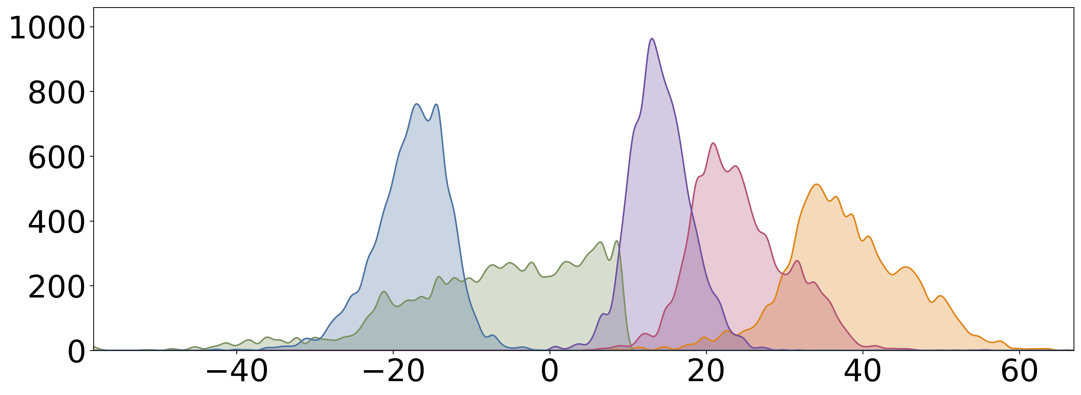
能量分布图：颜色依次表示水相能垒、反应自由能、4π 畸变、2π 畸变和带符号相互作用能。各项分布明显错位，4π 畸变整体高于 2π 畸变，而相互作用能分布较宽。
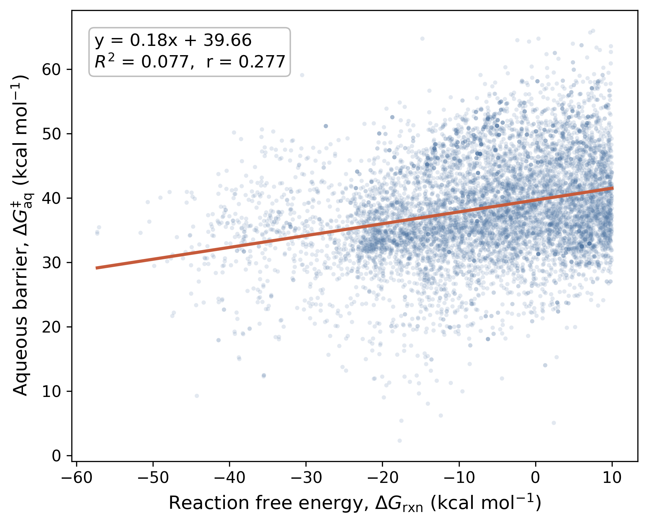
BEP 图：水相能垒与反应自由能仅呈弱正相关（R²=0.077，r=0.277），因此反应自由能不能单独替代能垒。
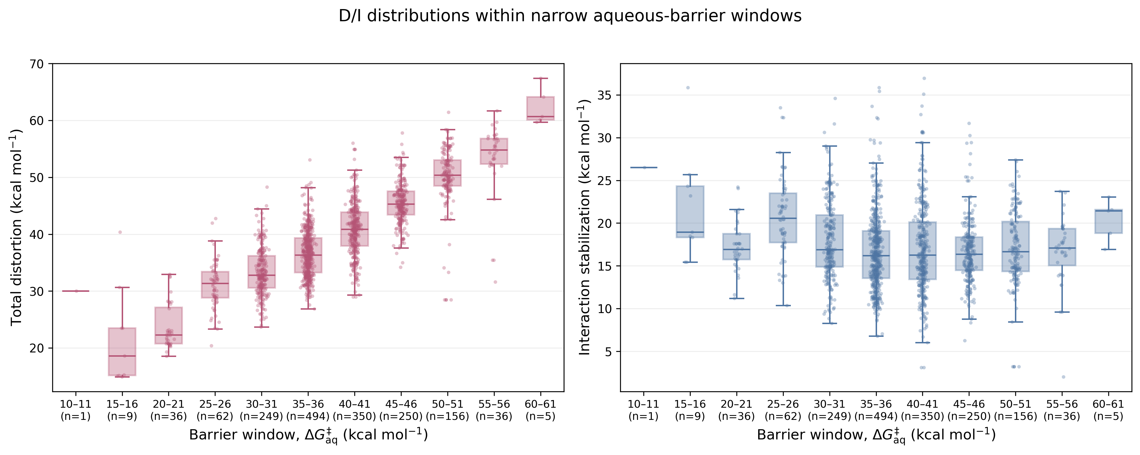
窄能垒窗口中的 D/I 分布：即使能垒范围只有 1 kcal mol⁻¹，畸变和相互作用仍有明显分散，说明能垒主要来自二者的补偿，而不是由单一能量项决定。
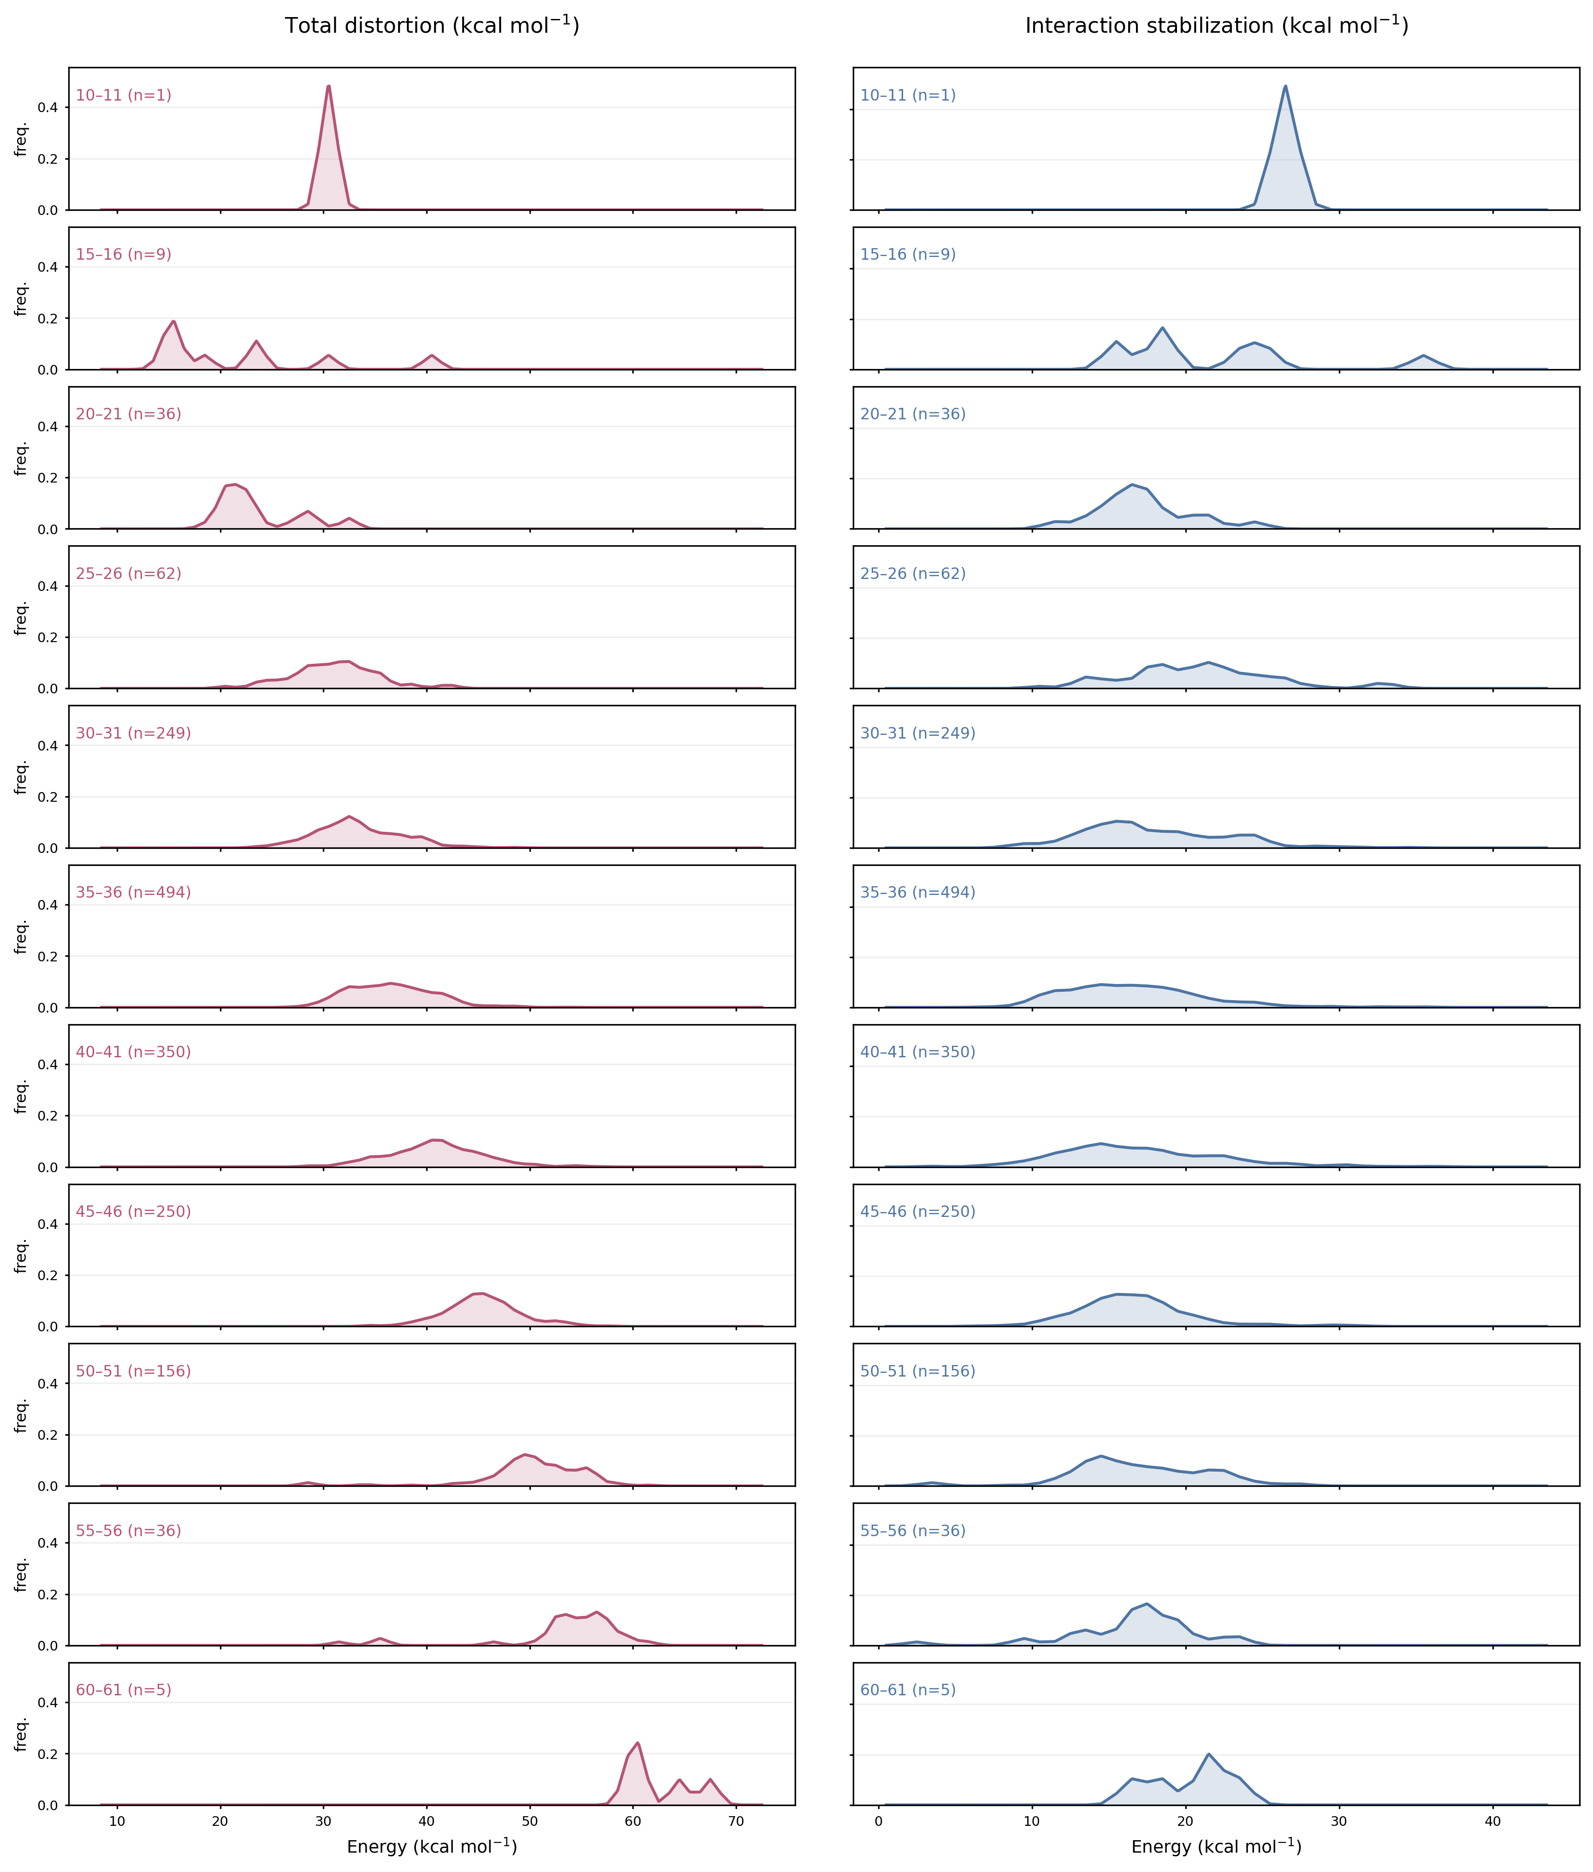
叠加分布图：不同能垒窗口的 D/I 分布整体随能垒移动，但窗口内仍保留明显宽度，进一步说明畸变与相互作用共同决定能垒。

机理引导的生物正交反应骨架发现
将训练后的模型应用于 718 × 1,789 个组分组合后，先后施加反应自由能 < −5 kcal mol⁻¹、水相能垒 < 24 kcal mol⁻¹、排除有利自二聚以及逆电子需求 FMO 四个条件，候选数依次由 1,284,502 缩减为 105,124、6,216、2,932 和 1,589 个组分对。
能量筛选后的集合仍具有不同的机理特征。184 条已报道反应中有 48 条预测能垒低于 24 kcal mol⁻¹；这些参照反应的总畸变中有 64.6–85.3% 来自 4π 组分。以总畸变能 <30 kcal mol⁻¹、4π 畸变比例 >0.64 为判据，候选数进一步缩减至 79 个，说明畸变分配可以补充能垒和 FMO 筛选。
在 41 个独立计算的 4π 反应物中，40 个具有完整的 MeSH 加成水相反应自由能。每个骨架只保留最低能量加成产物，因此不同加成分支不会被重复计数。4π 畸变能与 MeSH 加成自由能呈显著正相关（Pearson r=0.684，R²=0.468），说明较大的 4π 变形通常对应较不利的非目标硫醇加成热力学。
在 79 个候选组分对中，结合可获得性和骨架适用性，最终选出 13 个进行更高水平的 DFT 验证；这些反应覆盖 11 个 4π 组分和 3 个 2π 组分，并包含 TCO 之外的代表性张力烯烃。
13 个候选反应的 DFT 水相能垒为 11.03–24.00 kcal mol⁻¹，平均值为 19.50 kcal mol⁻¹，其中 12 个低于 24 kcal mol⁻¹。模型对能垒的 MAE 为 2.90 kcal mol⁻¹，对 4π 和 2π 畸变能的 MAE 分别为 1.23 和 1.05 kcal mol⁻¹，说明畸变特征能够作为能垒筛选的补充。

从计算命中到法匹拉韦相关骨架
四个六元含氮 4π 组分与 TCO 的 DFT 水相能垒为 17.94–21.54 kcal mol⁻¹，4π 组分承担总畸变的 75.3–78.8%。其中 4π-17514（O=C(O)c1ncc[nH]c1=O）能垒最低；该羟基吡嗪羧酸骨架与法匹拉韦相关，但并非法匹拉韦本身，并且保留了可用于后续衍生化的羧基。
对于 4π-17514 与羟基取代 TCO 的反应，模型预测水相能垒为 22.04 kcal mol⁻¹，后续 DFT 复算为 17.94 kcal mol⁻¹，4π 畸变比例为 0.788，表明该反应稳定处于动力学和机理筛选窗口内。

实验稳定性与代表性验证
在含 10% FBS 的 DMEM 中于 37 °C 孵育时，完整化合物比例由 0 h 的 100% 逐步降至 24 h 的 82%，说明该化合物在完整培养基中总体稳定，仅发生缓慢降解。
代表性 [4+2] 环加成的水相 DFT 能垒为 13.7–15.8 kcal mol⁻¹，体外二级速率常数为 2.5 M⁻¹ s⁻¹，对应约 16.9 kcal mol⁻¹ 的能垒；计算与实验结果处于同一数量级。
在细胞中，PZ-TPP-2 与绿色 TCO-BODIPY 产生清晰且具有线粒体定位的荧光，而缺少 PZ-TPP-2 时信号明显减弱，说明该反应可以完成细胞内生物正交标记。

